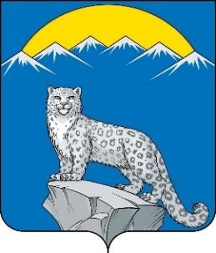

ТЫВА РЕСПУБЛИКАНЫҢ

ЧЕДИ-ХӨЛ КОЖУУННУН ХОЛЧУК СУМУ ЧАГЫРГАЗЫ

**ДОКТААЛ**

АДМИНИСТРАЦИЯ СУМОНА ХОЛЧУК

ЧЕДИ-ХОЛЬСКОГО КОЖУУНА РЕСПУБЛИКИ ТЫВА

**ПОСТАНОВЛЕНИЕ**

от 13 августа 2024 года № 46

с. Холчук.

**Об изменении вида разрешенного использования земельного участка**

В соответствии Федеральным законом от 06.10.2003 №131-ФЗ «Об общих принципах организации местного самоуправления в Российской Федерации» и Приказом Министерства экономического развития РФ от 1 сентября 2014 г. N 540 "Об утверждении классификатора видов разрешенного использования земельных участков", администрация сумона Холчук Чеди-Хольского кожууна, постановляет;

1. Изменить вид разрешенного использования – для ведения личного подсобного хозяйства - земельного участка из земель населенных пунктов с общей площадью 670 кв.м., расположенного по адресу: Новая, д. 1а с кадастровым номером 17:15:0502001:261, находящегося в зоне жилой усадебной застройки (Ж-1), относящийся к условному виду разрешенного использования на другой вид разрешенного использования земельного участка – на ИЖС.

2. Контроль за исполнением данного постановления оставляю за собой.

Председатель администрации

сумона Холчук С.А.Содунам-Серен